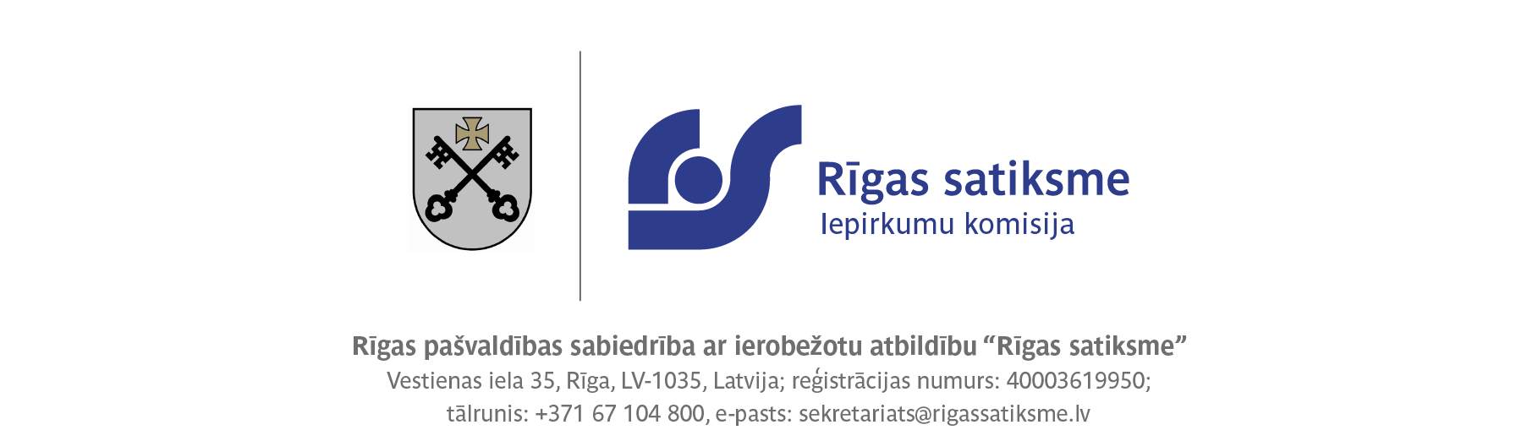

Rīgā

/skatīt laika zīmogu/

Iepirkuma procedūras ziņojums
(saskaņā ar Sabiedrisko pakalpojumu sniedzēju iepirkumu likuma 45. panta otrās daļas un Sabiedrisko pakalpojumu sniedzēju iepirkuma procedūru un metu konkursu norises kārtība” 57.punkta noteikumiem)

- Pasūtītāja nosaukums un adrese, iepirkuma identifikācijas numurs, iepirkuma procedūras veids, kā arī līguma, vispārīgās vienošanās vai dinamiskās iepirkumu sistēmas priekšmets.

RP SIA „Rīgas satiksme”, juridiskā adrese Kleistu iela 28, Rīga LV-1067, biroja adrese Vestienas iela 35, Rīga LV-1035 veica atklātu konkursu „Sliežu pārvedu, to pārslēgiekārtu un vadības sistēmu piegāde” (ID Nr. RS/2022/20). Iepirkuma priekšmets tika sadalīts 3 (trīs) daļās.
Iepirkuma līgumu priekšmeti:
1.daļa - Sliežu pārvedu, to pārslēgiekārtu un vadības sistēmu piegāde “11. novembra krastmalas un 13. janvāra ielas krustojums”;
2.daļa - Sliežu pārvedu, to pārslēgiekārtu un vadības sistēmu piegāde “Maskavas iela pie 3.depo un depo teritorija”;
3.daļa - Sliežu pārvedu, to pārslēgiekārtu un vadības sistēmu piegāde “5.depo teritorija”.

2) Datums, kad paziņojums par līgumu un periodiskais informatīvais paziņojums, ja tāds ir izmantots, publicēts Eiropas Savienības Oficiālajā Vēstnesī un Iepirkumu uzraudzības biroja tīmekļvietnē.

Paziņojums par līgumu Iepirkumu uzraudzības biroja mājaslapā internetā tika publicēts 2022. gada 28. aprīlī. Dalības paziņojums Eiropas Savienības Oficiālajā vēstnesī publicēts 2022. gada 29. aprīlī.

3) Iepirkuma komisijas sastāvs un tās izveidošanas pamatojums, iepirkuma procedūras dokumentu sagatavotāji un pieaicinātie eksperti.

Iepirkumu komisija izveidota saskaņā ar RP SIA “Rīgas satiksme” 2019. gada 11. janvāra rīkojumu Nr. RIK/PD/2019/4, 2019. gada 14. jūnija grozījumiem Nr. RIK/PD/2019/77, 2019. gada 09. decembra grozījumiem Nr. RIK/PD/2019/146, 2020. gada 04. marta grozījumiem Nr. RIK/PD/2020/32, 2020. gada 03. jūnija grozījumiem Nr. RIK/PD/2020/58, 2020. gada 29. jūlija grozījumiem Nr. RIK/PD/2020/80, 2021. gada 14. oktobra grozījumiem Nr. RIK/PD/2021/122 un 2022. gada 20. janvāra grozījumiem Nr. RIK/PD/2022/10:

Komisijas priekšsēdētāja: | K.Meiberga
Komisijas priekšsēdētājas vietnieks: | S.Gusevs
Komisijas sekretārs: | A.Kamisarova
Komisijas locekļi: | R.Arensburga-Rancāne
 | J.Stankunas
 | S.Svilis
 | A.Vilnis
 | J.Cerbulis
 | I.Novika
 | S.Bērziņa

Iepirkuma procedūras dokumenta sagatavotāji: I. Novika, R. Pagrods.

4) Piedāvājumu iesniegšanas termiņš – 2022. gada 30. jūnijs plkst. 11.00.

5)To piegādātāju nosaukumi, kuri pieteikušies uz kandidātu atlasi, un to pretendentu nosaukumi, kuri ir iesnieguši piedāvājumus, kā arī piedāvātās cenas vai izmaksas.

Piedāvājumus atklātam konkursam iesnieguši šādi pretendenti:

Daļai Nr. 1 - 11. novembra krastmalas un 13. janvāra ielas krustojums
Pretendents | Cena EUR bez PVN
"Bomis Ltd" SIA | 695 298.00
"voestalpine Railway Systems Latvia" SIA | 1 258 100.00
Maksmi OU LV filiāle | 892 277.27

Daļai Nr. 2 - Maskavas iela pie 3.depo un depo teritorija
Pretendents | Cena EUR bez PVN
"Bomis Ltd" SIA | 1 216 695.00
"voestalpine Railway Systems Latvia" SIA | 2 403 800.00
Maksmi OU LV filiāle | 1 783 624.77

Daļai Nr. 3 - 5.depo teritorija
Pretendents | Cena EUR bez PVN, KOPĀ
"Bomis Ltd" SIA | 349 983.00
"voestalpine Railway Systems Latvia" SIA | 620 500.00
Maksmi OU LV filiāle | 467 673.22

6) Kandidātu skaita samazināšanas gadījumā norāda izraudzīto kandidātu nosaukumus un to izraudzīšanās iemeslus, noraidīto kandidātu nosaukumus un to noraidīšanas iemeslus.

Šāds lēmums netika pieņemts.

7) Pieteikumu un piedāvājumu atvēršanas vieta, datums un laiks.

Piedāvājumi tika atvērti 2022. gada 30. jūnijā plkst. 11.00, Elektronisko iepirkumu sistēmā.

8) Tā pretendenta (vai pretendentu) nosaukums, kuram (vai kuriem) piešķirtas iepirkuma līguma slēgšanas tiesības, piedāvātā līgumcena, kā arī piedāvājumu izvērtēšanas kopsavilkums un pamatojums piedāvājuma izvēlei.

Tiesības noslēgt līgumu piešķirtas:
1.daļa - SIA “Bomis Ltd” (reģ. Nr. 41703000928) par kopējo līguma cenu: 695 298.00 EUR bez PVN;
2.daļa - SIA “Bomis Ltd” (reģ. Nr. 41703000928) par kopējo līguma cenu: 1 216 695.00 EUR bez PVN;
3.daļa - SIA “Bomis Ltd” (reģ. Nr. 41703000928) par kopējo līguma cenu: 349 983.00 EUR bez PVN.

Piedāvājumi izvēlēti, pamatojoties uz atklāta konkursa nolikuma 23. punktu, kas nosaka, ka piedāvājuma izvēles kritērijs katrā iepirkuma daļā ir zemākā cena.

9) Informācija, ja tā ir zināma, par to iepirkuma līguma vai vispārīgās vienošanās daļu, kuru izraudzītais piegādātājs plānojis nodot apakšuzņēmējiem, kā arī apakšuzņēmēju nosaukumi.
Nav attiecināms.

10) Pamatojums lēmumam par katru noraidīto kandidātu un pretendentu, kā arī par katru iepirkuma procedūras dokumentiem neatbilstošu pieteikumu un piedāvājumu.

Šāds lēmums netika pieņemts.

11) Piedāvājuma noraidīšanas pamatojums, ja iepirkuma komisija atzinusi piedāvājumu par nepamatoti lētu.

Šāds lēmums netika pieņemts.

12) Iemesli, kuru dēļ netiek paredzēta elektroniska pieteikumu un piedāvājumu iesniegšana, ja sabiedrisko pakalpojumu sniedzējam ir pienākums pieteikumu un piedāvājumu saņemšanai izmantot elektroniskās informācijas sistēmas.

Piedāvājumi iesniegti Elektronisko iepirkumu sistēmā.

13) Konstatētie interešu konflikti un pasākumi, kas veikti to novēršanai.

Interešu konflikti netika konstatēti.

14) Pamatojums tam, ka izvirzītās pretendentu atlases prasības ir objektīvas un samērīgas

Nav attiecināms.

Komisijas priekšsēdētāja:
Juridiskās daļas Iepirkumu un
līgumu nodaļas vadītāja
K.Meiberga
/elektroniski parakstīts/

